

**กำลังใจ ความพยายาม และ ความสำเร็จ**



ในการทำงานที่ผ่านมา จากทั้งการสอนในห้องเรียนปกติ และห้องเรียนในรูปแบบของการเปิดชั้นเรียน การมีแผนการสอนที่ดีเป็นปัจจัยสำคัญมากสำหรับผู้สอนและผู้เรียน และในการเขียนแผนการสอนแต่ละครั้งแล้วนำไปใช้ในชั้นเรียนก็เกิดการเรียนรู้ว่าในแต่ละขั้นตอนตามแนวทาง Open Approach ยังคงมีสิ่งที่เราติดขัดอยู่ไม่น้อยทั้งที่คิดว่าคิดและเขียนมาได้อย่างละเอียดแล้ว

ขั้นตอนที่เรามักติดขัดในการเขียนแผนหรือจะเรียกว่ายังขาดความใส่ใจในการให้ความสำคัญกับมัน คือ ขั้นแนะนำและขั้นสรุป ในความเป็นจริงตลอดระยะเวลาที่สอนมา สำหรับขั้นแนะนำ เราใช้การทำโจทย์ในการสร้างภาวะพร้อมเรียนและแรงบันดาลใจ และในขั้นสรุป ส่วนใหญ่เราได้สรุปความรู้ร่วมกันตามสิ่งที่ได้เรียนรู้ในวันนั้น แต่ยังขาดความสม่ำเสมอในการให้นักเรียนได้ประเมินตนเอง

จากการเข้าร่วมการอบรมเรียนรู้เรื่องพัฒนาการกับคุณหมอประเสริฐ ผลิตผลการพิมพ์ ตั้งแต่ก่อนเริ่มต้นการเรียนรู้ได้ฟังคำพูดเกริ่นก่อนเข้าอบรมของครูใหม่-วิมลศรี ศุษิลวรณ์ ถึงประเด็นการสร้างแผนการสอนที่มีการบูรณาการกับพัฒนาการของนักเรียน ก็เกิดการสงสัยว่าคุณหมอจะมาสอนการเขียนแผนหรืออย่างไร และสงสัยว่าจะทำได้อย่างไร แต่เมื่อฟังจนจบการอบรมในวันนั้นก็ถึงบางอ้อ เราเขียนแผนการสอนที่เน้นแต่การเรียนรู้ตามธรรมชาติของวิชามากกว่าการคำนึงถึงธรรมชาติและพัฒนาการของเด็ก เราควรวางแผนให้เขาสำเร็จในทุกวันเพื่อช่วยในการสร้าง self esteem สร้างความสามารถในการควบคุมสิ่งต่างๆ ได้ด้วยตนเอง จึงเกิดแรงบันดาลในการปรับแผนการสอนของตนเองทันที โดยเริ่มต้นจากการใช้โจทย์ในขั้นแนะนำที่มีความน่าสนใจและเป็นฐานของความรู้ ทักษะและสมรรถนะที่จะใช้ต่อในการแก้โจทย์สถานการณ์ปัญหาซึ่งไม่ยากมากนัก นักเรียนสามารถทำได้ เป็นการสร้างภาวะพร้อมเรียนและแรงบันดาลใจที่ทำให้นักเรียนรู้สึกสำเร็จตั้งแต่เริ่มต้นการเรียนรู้ และในช่วงการทำโจทย์สถานการณ์ปัญหาอาจมีนักเรียนที่ยังทำไม่ได้จนได้คำตอบแต่เป็นการฝึกให้นักเรียนได้เผชิญกับความยากด้วยตนเอง เป็นการฝึกฝน ครูจะใช้การพูดให้กำลังใจและให้เขากล้าที่จะเผชิญด้วยตนเอง และเมื่อมาถึงขั้นแลกเปลี่ยนเขาจะต้องพยายามเรียนรู้ร่วมกับเพื่อนเพื่อให้ตนเองสามารถเข้าใจว่าตนเองติดขัดสิ่งใดและสามารถทำจนสำเร็จได้ด้วยตนเองที่สุด จนมาถึงขั้นสรุปที่เริ่มสร้างโอกาสให้นักเรียนประเมินตนเองบ่อยครั้งมากขึ้นและใช้คำถาม "วันนี้เราทำสิ่งใดได้สำเร็จหรือทำได้ดี" เพื่อให้เขาได้สำรวจความสำเร็จของตนเองและหากเขาพบว่าในวันนั้นไม่สำเร็จเขาก็จะต้องประเมินตนเองด้วยคำถาม "อุปสรรคในการเรียนรู้ของวันนี้คืออะไร" เพื่อให้เขาหัดมองตนเองว่าสิ่งใดทำให้เขาไม่สำเร็จด้วยตนเองและทำให้ครูได้รู้อุปสรรคของเด็กเพื่อการนำไปปรับในการทำแผนการสอนที่สามารถนำพาให้เขาสำเร็จได้

ในแผนการสอนเรื่องอัตราส่วน ครูให้นักเรียนทำโจทย์ภาวะพร้อมเรียนที่นักเรียนสามารถหาจำนวนเปรียบเทียบโดยการนำอัตราส่วนคูณกับจำนวนพื้นฐานได้เพื่อให้นักเรียนนำไปเป็นฐานในการแก้โจทย์สถานการณ์ในการหาจำนวนพื้นฐานโดยการนำจำนวนเปรียบเทียบหารด้วยอัตราส่วน ในช่วงการทำโจทย์ภาวะพร้อมเรียน นักเรียนกลุ่มอ่อนที่เป็นเป้าหมายในการพัฒนาเพื่อให้เข้าสู่การเป็นนักเรียนกลุ่มกลางจะทำไม่ค่อยได้ ซึ่งระหว่างการทำโจทย์ครูพยายามพูดให้กำลังใจ คำพูดที่ติดปากครูและพูดสม่ำเสมอในทุกคาบเรียน “ลองทำเลยค่ะ ไม่ได้ไม่เป็นไรค่ะ” และเมื่อมีการแลกเปลี่ยน ก็จะมีชุดคำพูดอีกชุดหนึ่งว่า “ตั้งใจฟังเพื่อนที่แลกเปลี่ยนนะคะ คนที่ทำไม่ได้ต้องยิ่งฟังจะได้เข้าใจและทำได้ค่ะ” และในช่วงก่อนการแก้โจทย์สถานการณ์ปัญหาครูก็จะแนะนำและย้ำนักเรียนให้ใช้ความรู้เดิมมาช่วย ทำให้นักเรียนที่อยู่ในกลุ่มอ่อนมีแนวทางในการทำงานด้วยตนเองมากขึ้น และสะท้อนผ่านการประเมินตนเองออกมาว่า...

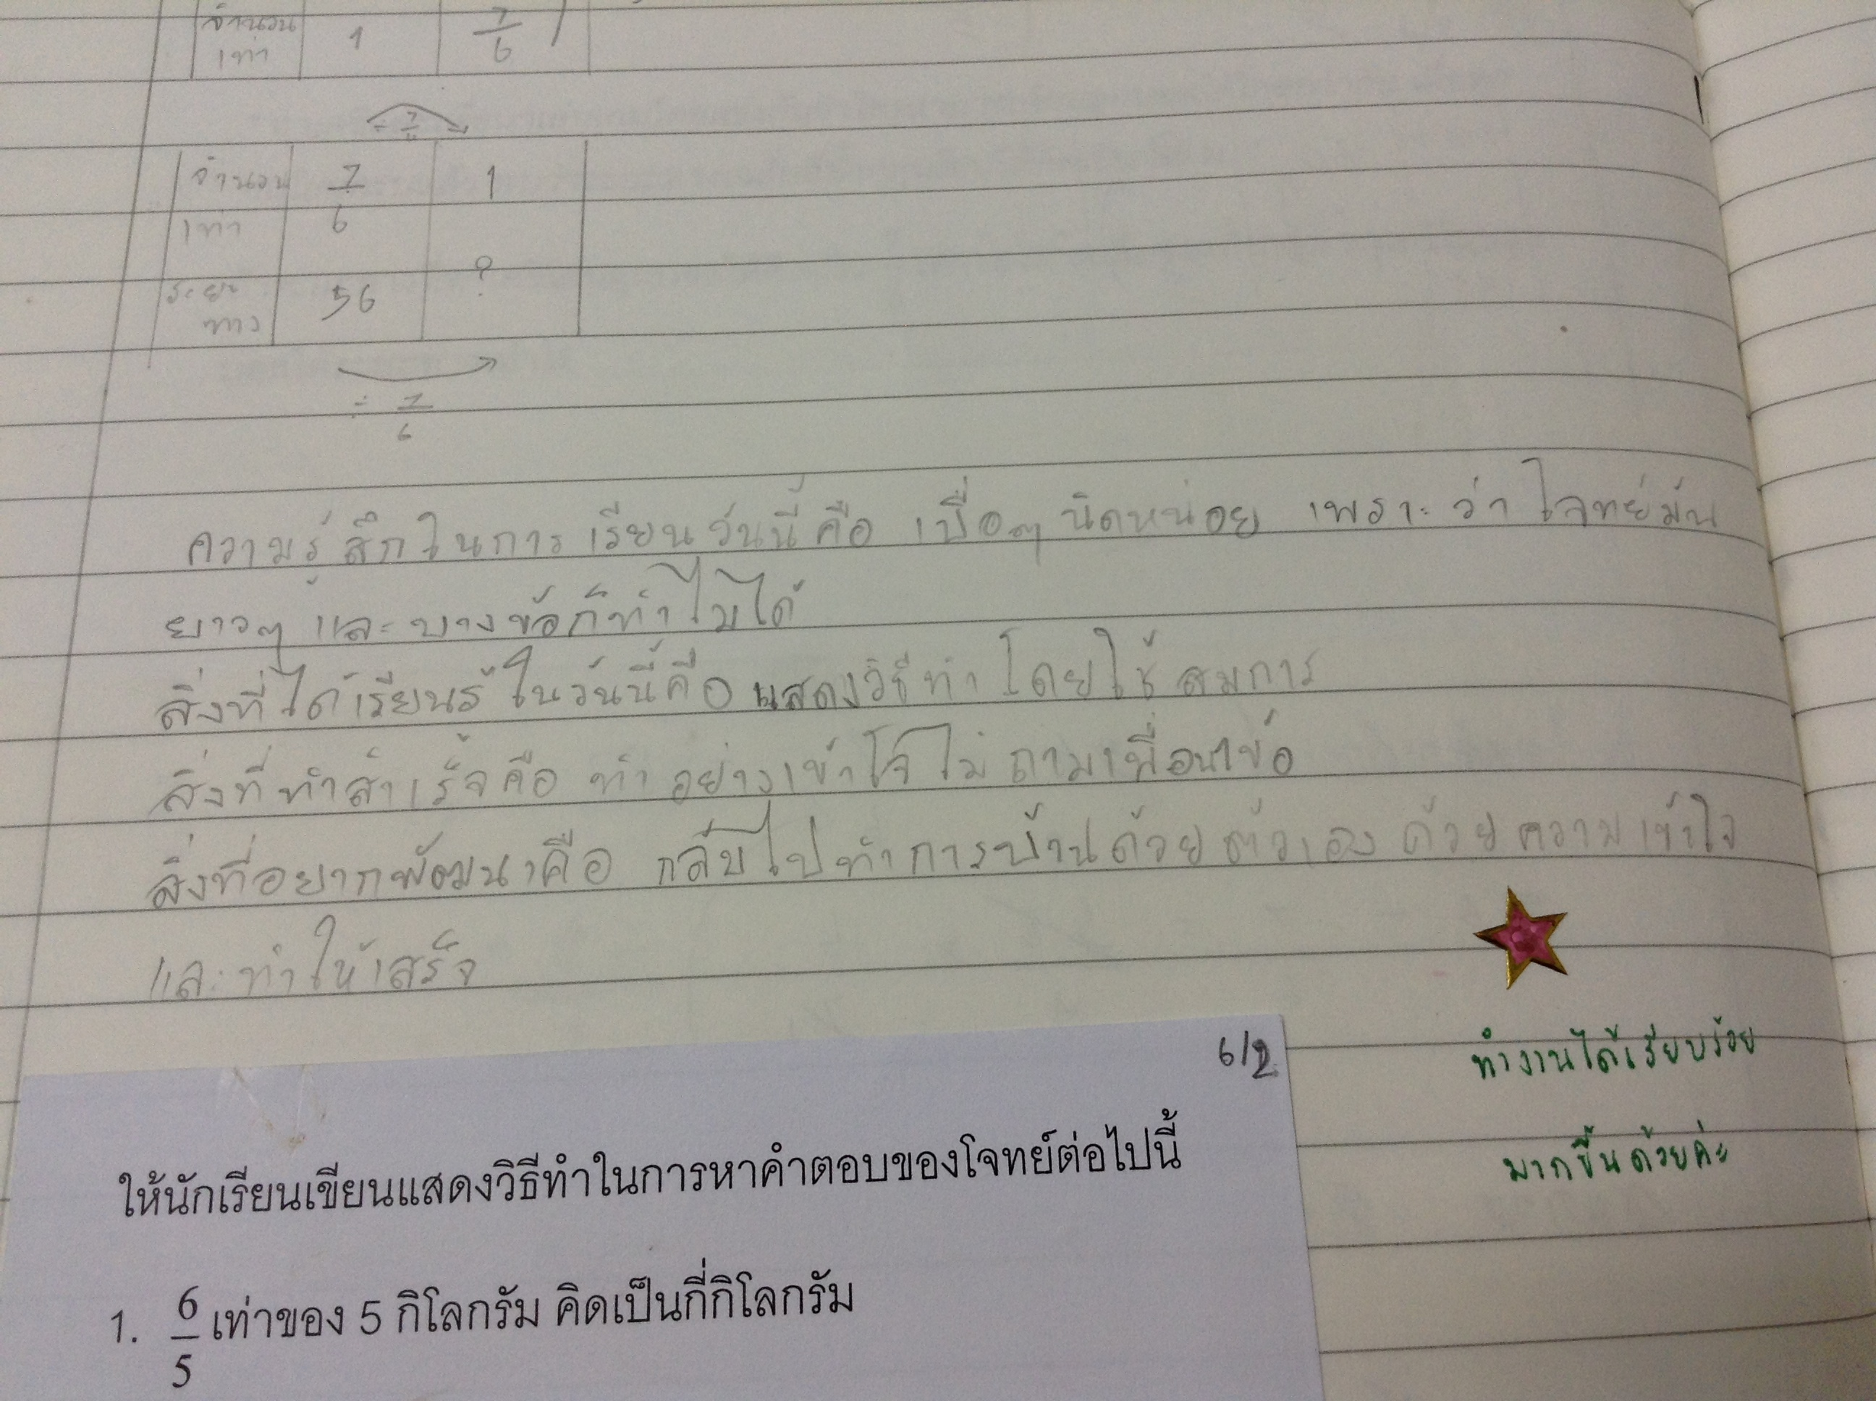

ครูพยายามทำกระบวนการนี้ให้เกิดในทุกแผนการสอนและในครั้งหลังๆ ของการประเมินตนเองก็เริ่มทำให้ครูได้เห็นว่านักเรียนกลุ่มอ่อนนี้เริ่มเห็นว่าตนเองสำเร็จมากไปกว่าเดิม

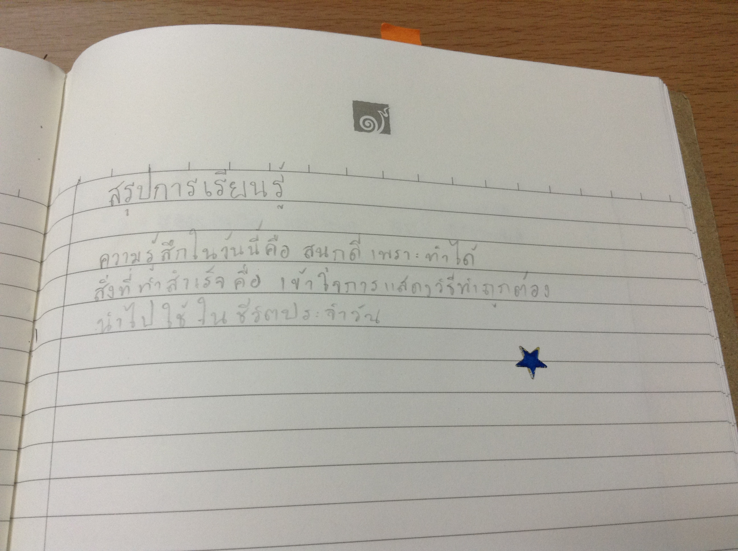

ท้ายที่สุด สิ่งหนึ่งที่เราพยายามทำให้เกิดขึ้นอย่างสม่ำเสมอในการสอน คือ การพูดให้กำลังใจ ให้เขามีความพยายามรอคอยจนได้เห็นความสำเร็จของตนเองทีละนิด เพราะไม่มีความสำเร็จใดได้มาโดยไม่ต้องใช้ความพยายาม...

ครูนุ่น - พรพิมล เกษมโอภาส

ภาควิริยะ ปีการศึกษา ๒๕๕๗